JSP/SERVLEY
1. vòng đời của servlet
- servelet được khởi tạo bằng cách gọi pt init(). Chỉ được gọi 1 lần duy nhất khi bắt đầu chương trình
- servlet gọi phương thức service() để xử lý yêu cầu của máy khách
- servlet được kết thúc bằng cách gọi phương thức destroy()
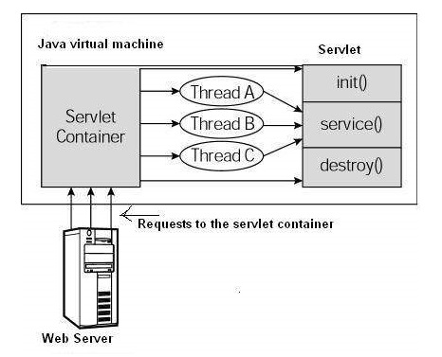
2. Form Data
- getParameter() − Bạn gọi phương thức request.getParameter() để lấy giá trị của tham số biểu mẫu.
- getParameterValues() − Gọi phương thức này nếu tham số xuất hiện nhiều lần và trả về nhiều giá trị, ví dụ hộp kiểm.
- getParameterNames() − Gọi phương thức này nếu bạn muốn có danh sách đầy đủ tất cả các tham số trong yêu cầu hiện tại.

